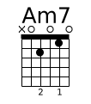
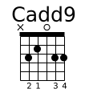
Está cayendo (G)
Jose Luis Reyes

[Acordes]
Em7 022033
Cadd9 x32033
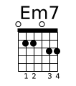
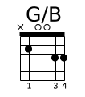
Am7 x02010
G/B x20033

[Intro]
G Em7 Cadd9 D

[Verso]
G Am7
Algo está cayendo aquí
C D G
es tan fuerte sobre mí
Em Am7
mis manos levantaré
C D G
y su gloria tocaré

Am7
Algo está cayendo aquí
C D G
es tan fuerte sobre mí
Em Am7
mis manos levantaré
C D G Cadd9 G
y su gloria tocaré

D

[Coro]
G Cadd9 G
Está cayendo
D
su gloria sobre mí
Am
sanando heridas
G/B Cadd9
levantando al ca----ído
D
su gloria está aquí

G Cadd9 G
Está cayendo
D
su gloria sobre mí
Am
sanando heridas
G/B Cadd9
levantando al ca----ído
D
su gloria está aquí

G Em7 Cadd9 D

[Verso]

[Coro]

[Final]
Em7 D Cadd9
su gloria está aquí
D Em7 D Cadd9
su gloria está aquí
D G
su gloria está aquí

[Videos consultados]
https://youtu.be/oskOIkZGJlA?si=TTuF76FW_fiDbC2T
https://youtu.be/-2tMQ0gtDIs?si=GgS1Zn-iAWsOY1qH
https://youtube.com/shorts/g8Tgnyz0feM?si=YAHkWels1CyABKLS

